**SPOZNAVANJE OKOLJA, 2.a. 3.12.2020**

**Jaz in narava: KAJ LAHKO STORIM**

**Učbenik Spoznavanje okolja 2, str. 62**

Pozdravljeni otroci!

Prejšno uro smo govorili o tem, kako naravi pomagamo s tem, da ločujemo odpadke. Danes se bomo pogovarjali o tem, kaj lahko sami še storimo, da pomagamo ohranjati in varovati našo naravo in okolje.

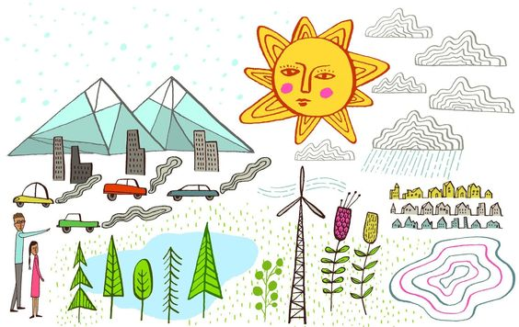

Za začetek si poglejte risanke o varčevanju z naravnimi viri in pazljivemu ekološkemu ravnanju.

<https://www.youtube.com/watch?v=2rq2CSgvWT8>

<https://www.youtube.com/watch?v=TOOBaHGQCPI>

(Zgornji video glej do 3.00.)

<https://www.youtube.com/watch?v=HAEy4fY7DwY>

Odgovori na vprašanja:

Kaj si si zapomnil iz risanke. Na kak način lahko pomagamo ohranjati naravo?

Kje pristanejo plastični odpadki?

Kako lahko varčujemo z elektriko?

Kam odlagamo baterije?

Kako lahko zmanjšamo količino odpadkov v gospodinjstvu?

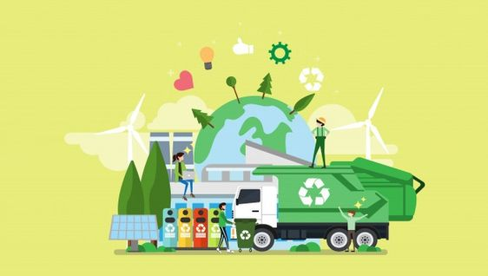

NALOGA:

S STARŠI SE POGOVORI O TEM, KAJ LAHKO NAREDIMO SAMI DOMA, DA ZMANJŠAMO KOLIČINO ODPADKOV IN VARČUJEMO Z ENERGIJO.

NE POZABI: TUDI TI Z ENERGIJO VARČUJ IN ZEMLJO REŠUJ! 